Melding om fisket uke 07/2022
Rapporten skrevet mandag 21.02.2022 av Willy Godtliebsen, Amalie Oda Harland og Audun Reiertsen.

Alle kvanta i rapporten er oppgitt i tonn rundvekt, hvis ikke annet er presisert, og verdi i 1.000 kroner, evt. millioner kroner.

Generelt
Omsetningsdata i denne rapporten skriver seg først og fremst fra uke 7 i 2022, dvs. 14.– 20. februar 2022.

Uke 7 var første uka i år med gjennomgående gode driftsforhold, med unntak av Øst-Finnmark som hadde østavindskuling mot slutten av uka. Det førte torskekvantumet fra kystflåten opp i 11.300 tonn, som er beste ukenotering så langt i år. Størst kvantum levert i Troms og Vesterålen, der det var sild og i enkelte områder også lodde i torskens mageinnhold. Lofoten har størst øking fra uka før, men her er torsken fremdeles godt blandet med sei. Fin øking også i landingene av sei og hyse fra kystflåten. Totalomsetningen ble imidlertid redusert sammenlignet med uka før, som skyldes variasjon i omsetningen av fryst råstoff.

Råfisklagets omsetning i uke 7 er på 488 millioner kroner (foreløpig tall), ned fra 618 millioner kroner uka før som er toppuka så langt i år, da med alle tiders rekord på 270 millioner kroner i omsetninga av fryst råstoff fra norske båter. I tallet for uke 7 inngår 43 millioner kroner som gjaldt landing fra utenlandske båter, som i hovedsak kom etter landing av 1.900 tonn fryst torsk fra 6 russiske trålere. Omsetningen for norske båter stod dermed for 445 millioner kroner, fordelt med 342 millioner kroner på fersk og 103 millioner kroner på fryst råstoff.

Tilsvarende for uke 7 i fjor, var omsetninga 357 millioner kroner, der utenlandske fangster stod for 16 millioner kroner. Norske fangster utgjorde da 341 millioner kroner, fordelt med 274 på fersk og 67 på fryst råstoff.

Totalomsetningen hittil i år sammenlignet med tilsvarende periode i fjor framgår av tabell 1. Den økte omsetningen for norske båter er på 960 millioner kroner, fordelt med pluss på 490 på fersk- og 470 på frystomsetningen. Frystomsetningen er pr uke 7 i år på 1.028 millioner kroner, mens ferskomsetningen er oppe i 1.475 millioner kroner. En stor del av den økte frystomsetningen skriver seg fra sluttspurten i 2021 der kvantumet er omsatt på begynnelsen av 2022. Men økt omsetning av fryst råstoff også i uke 6, da ny ukerekord ble satt med 270 millioner kroner. Omsetningen av fryst torsk pr uke 7 i år er 671 millioner kroner mot 337 millioner kroner til samme tid i fjor, av kvantum på henholdsvis 24.030 og 16.430 tonn. Også fryst sei og hyse har ei fin øking både i kvantum og verdi. Når det gjelder omsetningen av fersklevert råstoff, drar torsken opp både pga. økte priser og økt kvantum. Kvantum fersk torsk omsatt så langt er 40.760 tonn, mot 36.970 tonn til samme tid i fjor, verdien er opp fra 667 til 1.013 millioner kroner. Omsatt kvantum fersk sei er litt opp til 11.750 tonn, og verdien er opp fra 82 til 114 millioner kroner. Kongekrabbekvantumet er opp fra 478 til 565 tonn, og som følge av økte priser er verdien mer enn doblet, fra 101 til 234 millioner kroner.

Tabell 1: Totalomsetning fordelt på norske og utenlandske leveranser
 | Millioner kroner
 | Pr uke 7/2022 | Pr uke 7/2021
Norske fartøy  Utenlandske fartøy | 2.503  184 | 1.543  182
Totalsum | 2.687 | 1.725

Råfisklagets omsetning for norske båter i uke 7 i år fremgår av tabell 2, med fordeling på fersk/fryst råstoff, og pr fiskeslag. Foreløpige tall for fryst råstoff i perioden viser 103 millioner kroner, ned fra uka før som endte på 270 millioner kroner, som altså er bestenotering for Råfisklagets omsetning av fryst råstoff fra norske båter på ei uke. I uke 7 var fryst torsk størst i verdi med 78 millioner kroner fra et kvantum på 2.750 tonn, også det foreløpige tall, sammenlignet med hele 6.560 tonn/191 millioner kroner i uke 6. I de 2.750 tonnene inngår 1.800 tonn fra 12 trålere, 800 tonn fra 8 autolinebåter og 150 tonn fra 2 snurrevadbåter. Deretter fulgte 490 tonn fryst hyse til verdi 11 millioner kroner, der 300 tonn var tatt på trål, 180 tonn på autoline og 10 tonn på snurrevad. Så fulgte 620 tonn fryst sei til verdi 9 millioner kroner, hvorav 520 tonn tatt på trål og 100 tonn på snurrevad. For øvrig mindre kvanta fryst råstoff omsatt av andre arter slik det framgår av tabell 2. Vi tar også med landinger av fryst råstoff i uke 7 som bare delvis er omsatt. 7 trålere var inne med 2.020 tonn torsk, 675 tonn hyse, 200 tonn sei, og mindre kvanta snabeluer og vanlig uer. 3 autolinebåter landet 250 tonn torsk, 160 tonn hyse, og mindre kvanta av øvrige arter. En snurrevadbåt var inne med 100 tonn torsk, og 25 tonn sei. Og så var en snøkrabbebåt inne med fangst på 100 tonn fryste snøkrabbeklør i produktvekt, omregnet til 170 tonn rundvekt.

Omsetningen av ferskt råstoff i uke 7 utgjorde 342 millioner kroner, opp fra 309 millioner kroner uka før. Av det utgjorde 11.300 tonn fersk torsk 277 millioner kroner, jf tabell 2. Det er første gang i år at ukekvantumet er mer enn 10.000 tonn, opp fra 9.850 tonn uka før. Sist uke er det først og fremst landingene av garntorsk som øker, og geografisk har Lofoten størst øking. Tabell 3 viser andelen av dette kvantumet registrert med kvalitet A og Ekstra på sluttseddel, tatt på redskapene garn, juksa, line, snurrevad og trål, og tilhørende snittpriser pr leveringssone, sammenlignet med samme uke i fjor. Tabell 4 viser tilsvarende snittpriser oppnådd i uke 7 fordelt på de nevnte redskapene. Vesterålen og Troms var jevnstor i kvantum i uke 7 med 3.400-3.500 tonn på hver, der Troms øker sitt kvantum fra 2.700 tonn uka før mens Vesterålen holder stabilt kvantum. Lofoten har størst øking, øker med 1.000 tonn til 1.800 tonn i uke 7. 1.730 tonn levert i Vest-Finnmark, litt ned fra uka før, mens Øst-Finnmark holder samme nivå som uka før med 790 tonn hvorav nær halvparten var tråltorsk. Fremdeles labert med torskelandinger i området Helgeland-Nordmøre. Totalen på 11.300 tonn omsatt i uke 7 var fordelt med 4.830 tonn tatt på snurrevad, opp 220 tonn fra uka før, 4.750 tonn på garn som var opp 1.000 tonn fra uke 6, 810 tonn på line/autoline, 300 tonn på trål, og 600 tonn på juksa som mer enn doblet sitt kvantum fra uka før. Størst snurrevadkvantum var levert i Vesterålen med 2.150 tonn der det meste dreier seg om Myre og Andenes, deretter fulgte Troms med 1.310 tonn, Vest-Finnmark med 790 tonn, Lofoten med 300 tonn og Øst-Finnmark med 270 tonn. Garnkvantumet var fordelt med 1.900 tonn levert i Troms, 1.080 tonn i Vesterålen, 1.010 tonn i Lofoten, 700 tonn i Vest-Finnmark, 30 tonn i Øst-Finnmark og 30 tonn i området Helgeland-Nordmøre. Av linekvantumet på totalt 810 tonn var 350 tonn levert i Lofoten, 190 tonn i Øst-Finnmark og 75-100 tonn på hver av Vest-Finnmark, Troms og Vesterålen. Spredt juksafiske med 110-170 tonn på hver av områdene Vest-Finnmark, Troms, Vesterålen og Lofoten. Det meste av trålkvantumet var levert i Øst-Finnmark.

Tabell 2. Omsetning for norske båter i uke 7/2022, fordelt pr fersk/fryst og pr fiskeslag
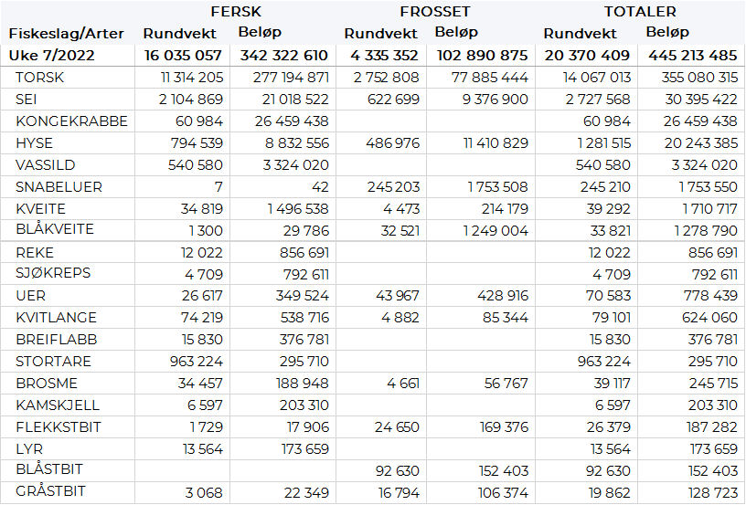

Tabell 3. Omsetning av fersk torsk, A og ekstra kvalitet fra norske båter i uke 7, 2022 sammenlignet med samme uke i fjor. Fra redskapene garn, jukse, line, snurrevad og trål. Eksklusiv etterbetaling og restråstoff.
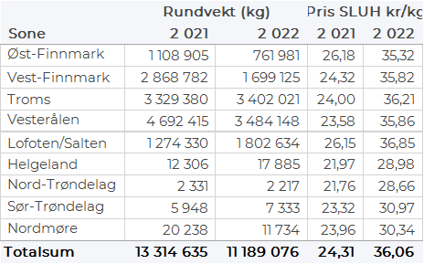

Tabell 4. Priser av fersk torsk per redskap, A og ekstra kvalitet fra norske båter i uke 7, 2022. Eksklusiv etterbetaling og restråstoff.
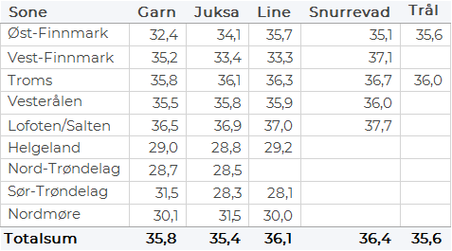

Omsetningen av fersk sei i uke 7 utgjorde 2.105 tonn til verdi 20,9 millioner kroner, opp fra 1.915 tonn/ 19 millioner kroner uken før. Av totalen er 147 tonn omsatt i Vest-Finnmark hvorav 138 tonn fra snurrevad. 66 tonn er landet i Troms hvorav 46 tonn er tatt på snurrevad. I Vesterålen er det landet 448 tonn hvorav 405 tonn fra snurrevad. Lofoten er største sone for leveranser av fersk sei. Totalt ble det landet 1.355 tonn, der 685 tonn ble tatt på garn og 662 tonn ble tatt på snurrevad. Kvanta under 33 tonn i resterende soner.

Omsetningen av fersk hyse i uke 7 utgjorde 794 tonn til verdi 8,8 millioner kroner. En økning fra 731 tonn til verdi 8,0 millioner kroner uken før. Av totalen er 313 tonn omsatt i Øst-Finnmark hvorav line/autoline er største bidragsyter med 245 tonn av totalen. I Vest-Finnmark er det omsatt 46 tonn, hvorav 37 tonn fra snurrevad. Troms står for 127 tonn, hvorav 84 tonn er tatt på snurrevad. I Vesterålen er det landet 214 tonn hvorav 167 tonn på snurrevad. Lofoten står for 78 tonn, hvorav 36 tonn er tatt på snurrevad. Mindre kvanta i resterende soner.

I uke 7 ble det omsatt 61 tonn kongekrabbe til 26,4 millioner kroner, ned fra 72 tonn/ 31 millioner kroner uken før. Av dette er 58 tonn tatt i det regulerte fisket av 172 båter, og 2 tonn er tatt i det uregulerte fisket av 27 båter. A-kvalitets hannkrabbe i det regulerte fisket ble betalt med gjennomsnittlig 497 kr/kg som er uendret fra uken før. Fordelt per fangstområde og for regulert og uregulert samlet var det størst aktivitet i området mellom Tanafjorden og Berlevåg der det er tatt 17 tonn, 20 tonn er tatt i Varangerfjorden og 10 tonn i Tanafjorden. Kvanta under 4 tonn i resterende fangstfelt.

I i løpet av uke 7 ble det levert 540 tonn vassild til en verdi av 3,3 millioner kroner. Kvantumet kom fra to leveranser fra to båter, begge levert Træna. Fra årets start er det hittil omsatt 1.814 tonn vassild til en total verdi av 10,9 millioner kroner. Alle fangster hittil i år har blitt levert til Træna av 4 trålere som fisker et godt stykke til havs på Trænaegga i fangstfelt 3709 og 3705.

Øst-Finnmark
Fra omsetninga fra perioden i uke 7 i 2022 har vi følgende oversikt:
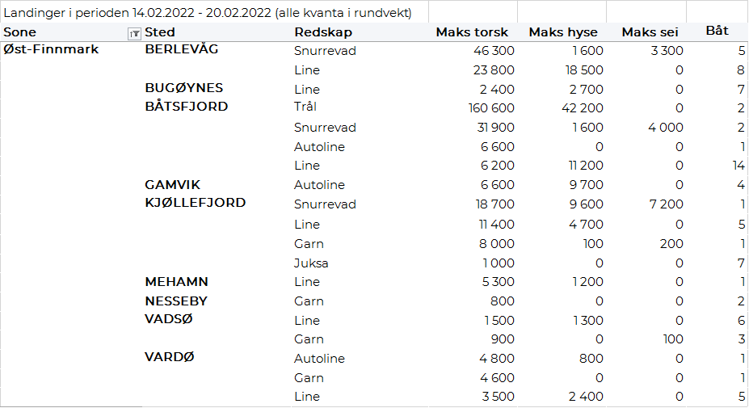
Vest-Finnmark
Fra omsetninga fra perioden i uke 7 i 2022 har vi følgende oversikt:
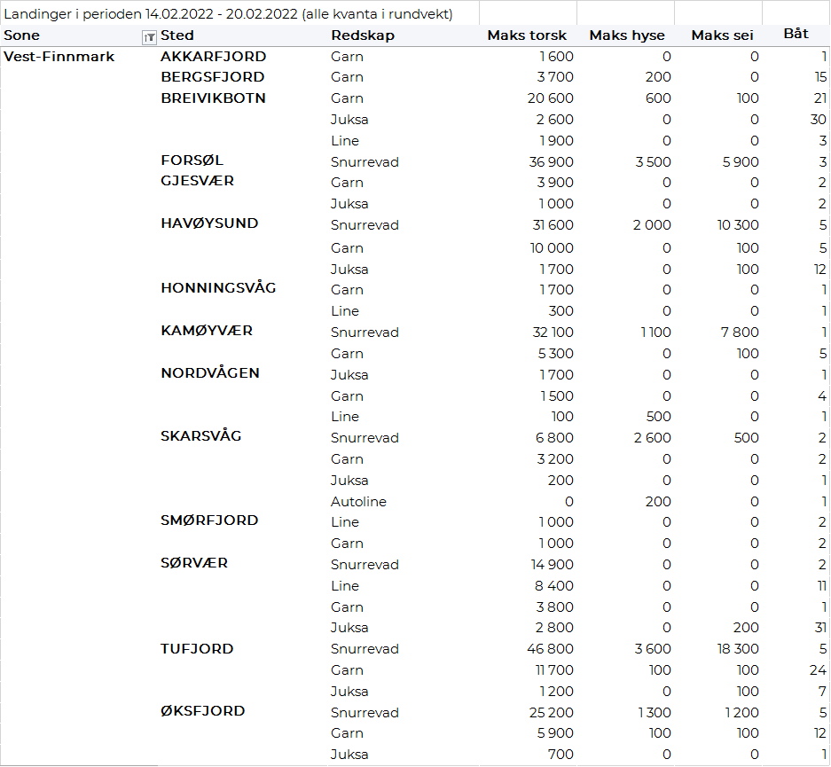
Troms
Fra omsetninga fra perioden i uke 7 i 2022 har vi følgende oversikt:
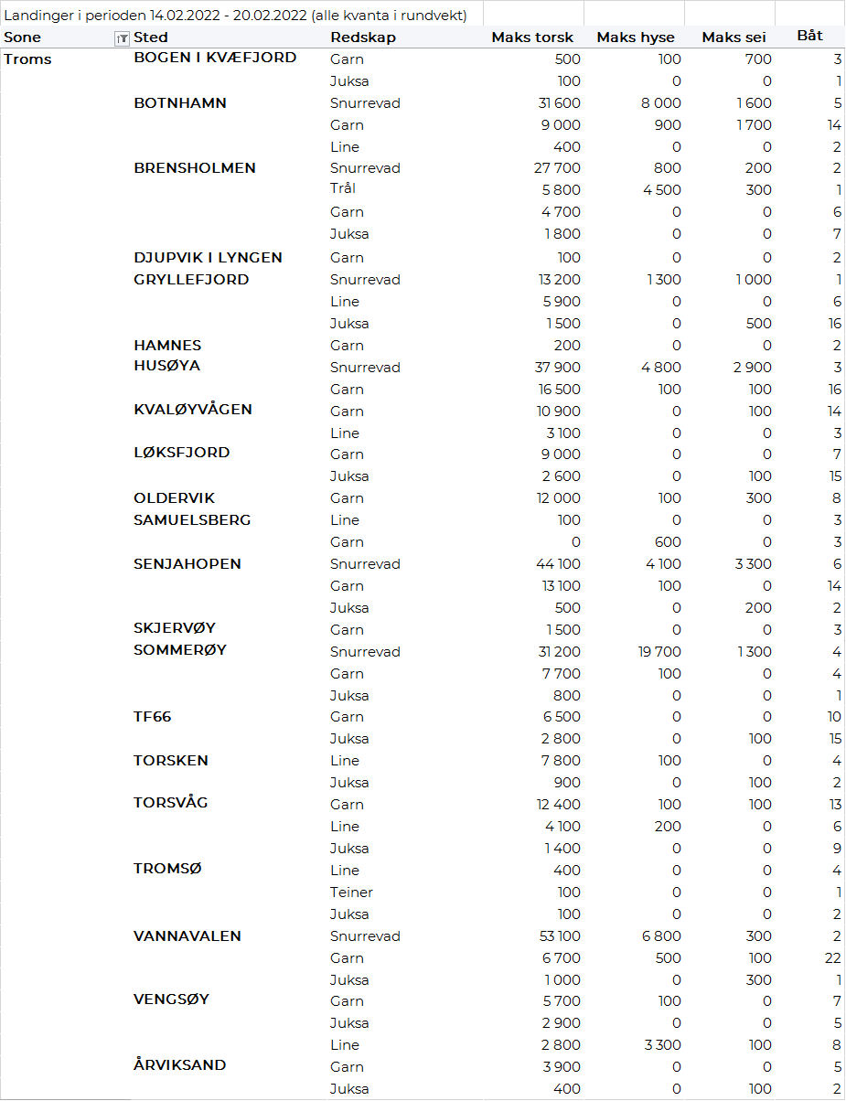

Vesterålen
Fra omsetninga fra perioden i uke 7 i 2022 har vi følgende oversikt:
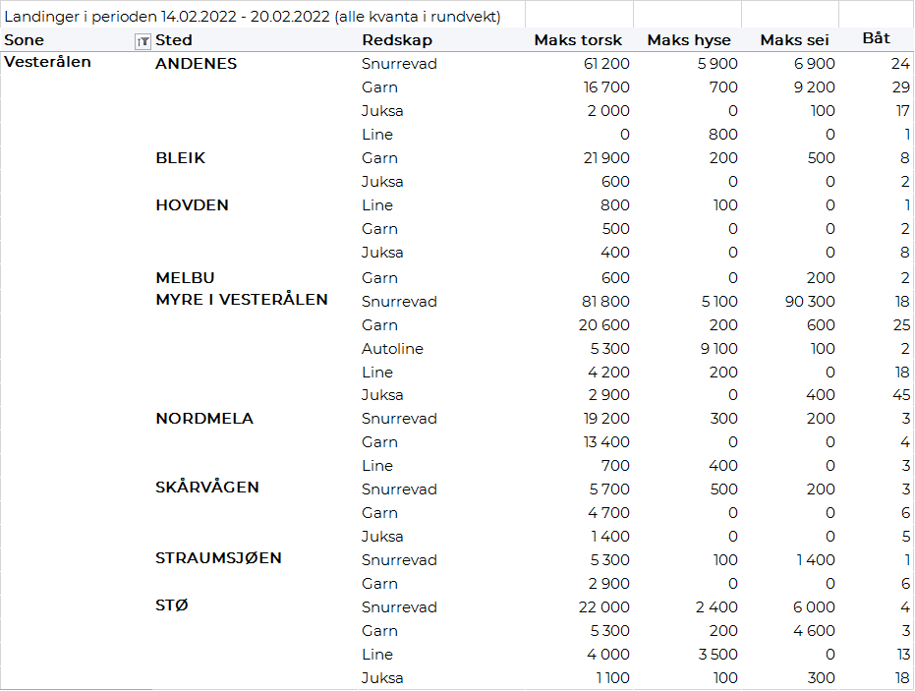

Lofoten/Salten
Fra omsetninga fra perioden i uke 7 i 2022 har vi følgende oversikt:
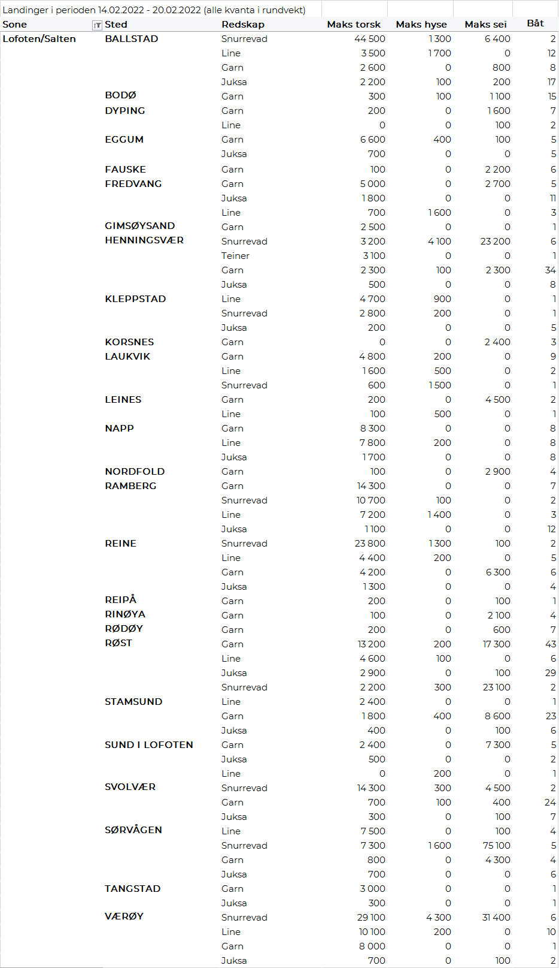
Helgeland-Nordmøre
Fra omsetninga fra perioden i uke 7 i 2022 har vi følgende oversikt:
